《随机过程期末考试卷》
1．设随机变量X服从参数为的泊松分布，则X的特征函数为 。
2．设随机过程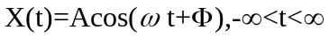 其中为正常数，和是相互独立的随机变量，且和服从在区间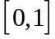上的均匀分布，则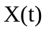的数学期望为 。
3．强度为λ的泊松过程的点间间距是相互独立的随机变量，且服从均值为 的同一指数分布。
4．设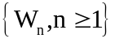是与泊松过程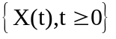对应的一个等待时间序列，则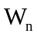服从 分布。
5．袋中放有一个白球，两个红球，每隔单位时间从袋中任取一球，取后放回，对每一个确定的t对应随机变量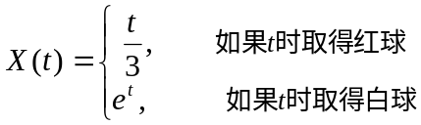，则 这个随机过程的状态空间 。
6．设马氏链的一步转移概率矩阵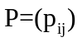，步转移矩阵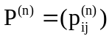，二者之间的关系为 。
7．设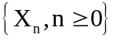为马氏链，状态空间，初始概率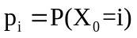，绝对概率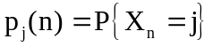，步转移概率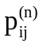，三者之间的关系为 。
8．设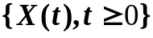是泊松过程，且对于任意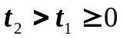则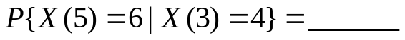
9．更新方程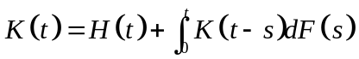解的一般形式为 。
10．记 。
得 分 | 评卷 人 | 二、证明题（本大题共4道小题，每题8分，共32分）
1.设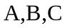为三个随机事件，证明条件概率的乘法公式：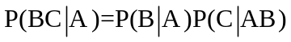。

2.设{X(t),t≥0}是独立增量过程, 且X(0)=0, 证明{X(t),t≥0}是一个马尔科夫过程。

3.设为马尔科夫链，状态空间为，则对任意整数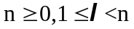和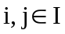，步转移概率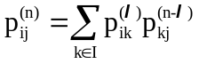 ，称此式为切普曼—科尔莫哥洛夫方程，证明并说明其意义。

4.设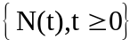是强度为的泊松过程，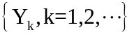是一列独立同分布随机变量，且与独立，令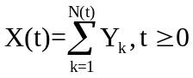，证明：若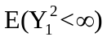，则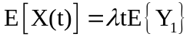。

得 分 | 评卷 人 | 三、计算题（本大题共4道小题，每题8分，共32分）

1.设齐次马氏链的一步转移概率矩阵为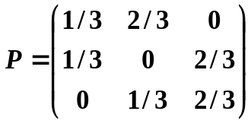，求其平稳分布。

2.设顾客以每分钟2人的速率到达，顾客流为泊松流，求在2分钟内到达的顾客不超过3人的概率。

3.设明天是否有雨仅与今天的天气有关，而与过去的天气无关。又设今天下雨而明天也下雨的概率为，而今天无雨明天有雨的概率为；规定有雨天气为状态0，无雨天气为状态1。设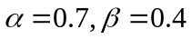，求今天有雨且第四天仍有雨的概率。

4.设有四个状态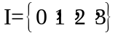的马氏链，它的一步转移概率矩阵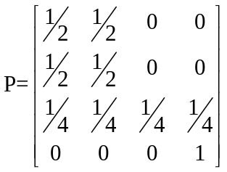
（１）画出状态转移图；
（２）对状态进行分类；
（３）对状态空间进行分解。

得 分 | 评卷 人 | 四、简答题（本题6分）
简述指数分布的无记忆性与马尔科夫链的无后效性的关系。

一．填空题
1．为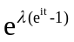。2． 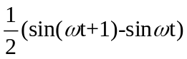。3． 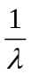
4． 5． 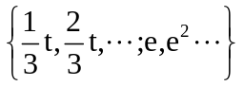。 6．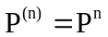。 7．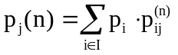。
8．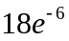 9。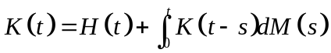 10. 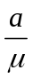
二．证明题
1.
证明：左边=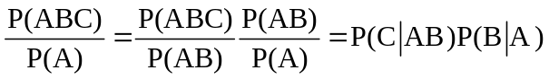=右边
2.
证明：当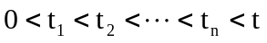时，==
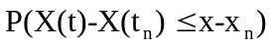，又因为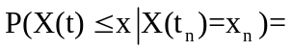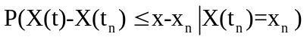=
，故=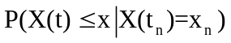
3.
证明：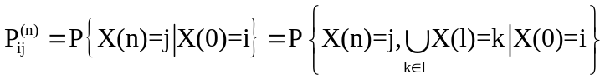=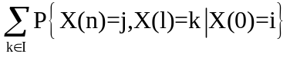
=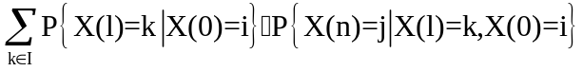=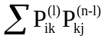，其意义为步转移概率可以用较低步数的转移概率来表示。
4.
证明：由条件期望的性质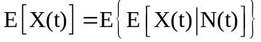，而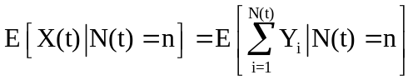
=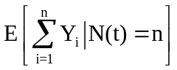=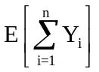=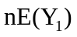，所以。
三．计算题（每题10分，共50分）
1. 解：
解方程组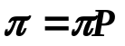和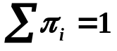，即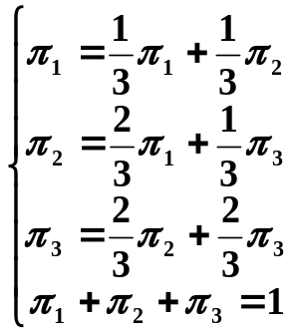
解得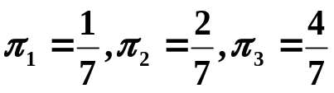，故平稳分布为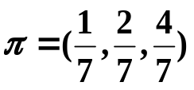

2.解：设是顾客到达数的泊松过程，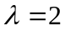，故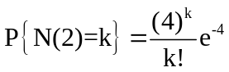，则 3.解：由题设条件，得一步转移概率矩阵为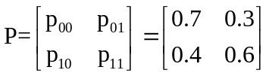，于是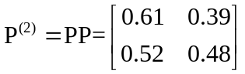，四步转移概率矩阵为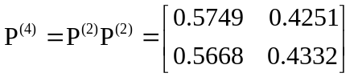，从而得到今天有雨且第四天仍有雨的概率为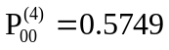。
4.
解：（1）图略；
（2）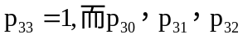均为零，所以状态3构成一个闭集，它是吸收态，记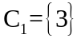；0，1两个状态互通，且它们不能到达其它状态，它们构成一个闭集，记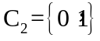，且它们都是正常返非周期状态；由于状态2可达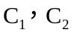中的状态，而中的状态不可能达到它，故状态2为非常返态，记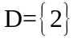。
（3）状态空间可分解为：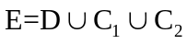

四.简答题（6分） 答：（略）

